附件1
第六届全省学生“学宪法讲宪法”省级遴选活动参加人员汇总表
选手姓名 | 性别 | 组别 | 所在学校 | 参加作品 | 指导教师  （限1人） | 联系电话
特别说明：请各选送单位确保选送选手个人信息的真实有效性，如有虚假，一经查实，将取消参加资格。
选送单位： 经办人： 联系电话：
附件2
参加人员领队名单回执

单位名称：
序号 | 姓名 | 职务 | 手机 | 微信号
1
2
...

附件3

第六届全省学生“学宪法 讲宪法”省级遴选活动
参加人员信息表
学校联系人： 联系电话：
姓名 |  | 性别 |  | 一寸电子  照片
年龄 |  | 民族
学校名称
联系电话 |  | 身份证号
邮箱 |  | 指导老师
联系电话  （老师） |  | 邮箱  （老师）
演讲题目
以往赛事
活动经历
所属学校意见：

（盖章）
年 月 日

附件4
视频提交操作步骤

1.在电脑浏览器中打开网址：https://110.85.54.98:1001/sharing/wqxCHnuZz
2.点击“忽略警告，继续访问”。
3.按照网页提示，在“您的姓名”中填写参加信息，并“添加文件”后上传。
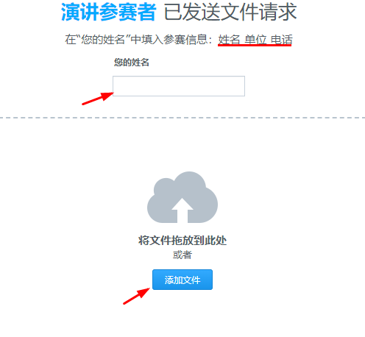
4.一个作品只能上传一次，不允许重复上传参加作品。

附件5

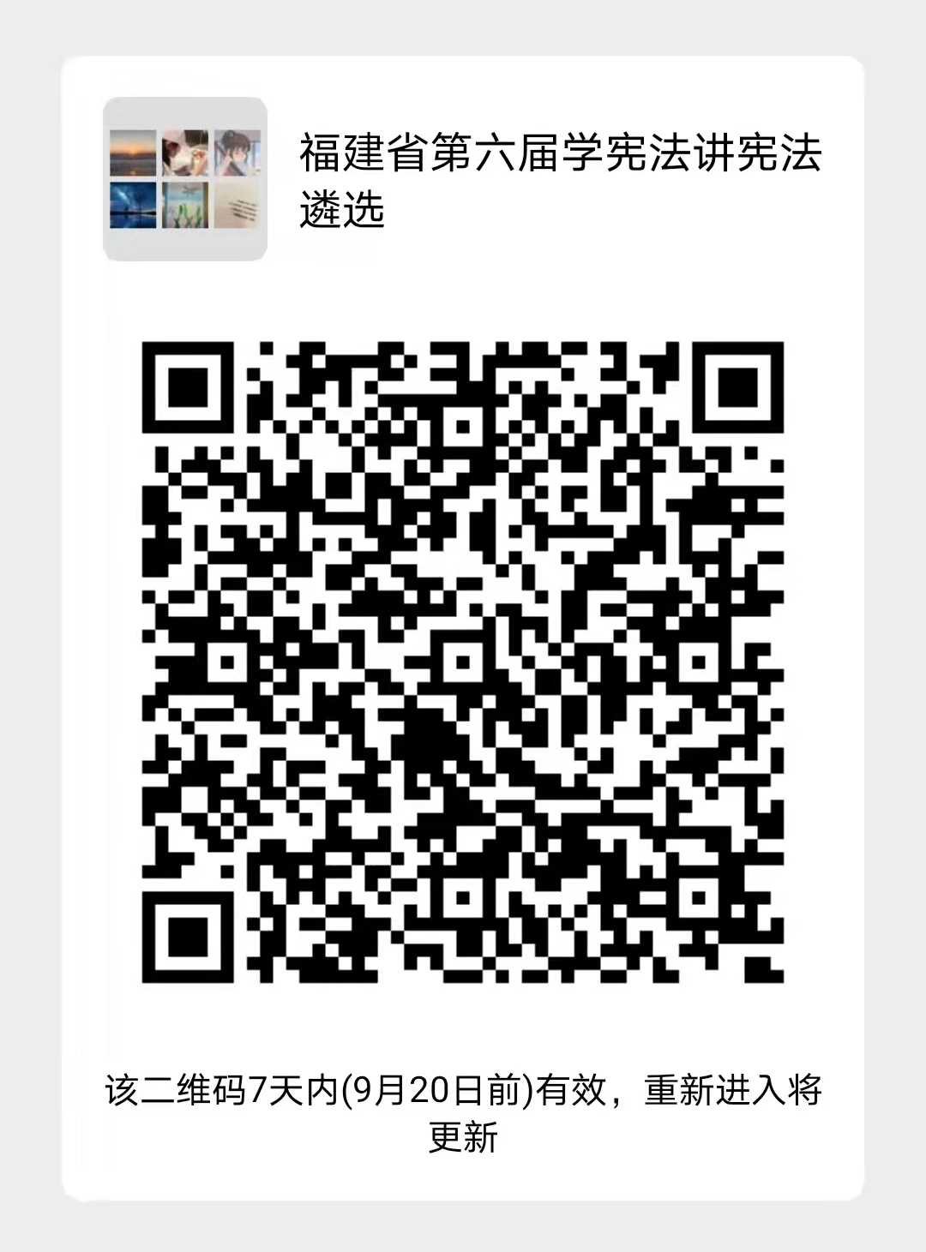
（温馨提示：微信群满200人后需经过邀请的方式进入）

附件6

健康承诺书

姓名： 性别： 单位：
身份证件号码： 联系电话：

我已了解活动期间新型冠状病毒肺炎疫情防控要求，现呈报并承诺以下事项：
一、本人参加此次活动前14天的体温和症状均无异常。本人接受并如实回答以下流行病学调査，所填报内容真实准确。
1.参加此次活动前14天内，是否接触过新冠肺炎病例/疑似病例/已知无症状感染者？
□是 □否
2.参加此次活动前14天内，是否接触过有发热或呼吸道症状患者？
□是 □否
3.参加此次活动前14天内，所住社区是否曾有报告新冠肺炎病例？
□是 □否
4.参加此次活动前14天内，是否有以下症状？如有请在□内划√。
症状：□发热 □寒战 □有干咳 □咳痰 □有鼻塞
□流涕 □咽痛 □有头痛 □乏力 □有头晕
□胸闷 □胸痛 □有气促 □恶心 □呼吸困难
□呕吐 □腹泻 □结膜充血 □腹痛 □有其他症状
二、本人充分理解并遵守活动期间各项防疫安全要求，活动期间将自行做好防护工作，自觉配合体温测量。
在活动期间如出现咳嗽、发热等身体不适情况，将自觉接受流行病学调査，并主动配合落实相关疫情防控措施。
三、本人在活动期间自觉遵守中华人民共和国和福建省有关法律及传染病防控各项规定。
本人保证以上声明信息真实、准确、完整，如有承诺不实、隐瞒病史和接触史、故意压制症状、瞒报漏报健康情况、逃避防疫措施的，愿承担相应法律责任。

签名：

承诺日期： 年 月 日
疫情防控相关提示

1.参加活动人员应签署《健康承诺书》，如实填报，并于报到时交于会务组人员。
2.参加活动人员在报到前14天内应无新冠肺炎疑似状况、疫情严重地区人员接触史、疫情严重地区驻留史或其他任何疑似情况。并提前在“闽政通”APP上注册“八闽健康码”，通过后（绿码）方可报名。
3.有以下情况的人员不宜参加此次活动：报到前14天内有国内疫情中高风险地区或境外旅居史；报到前14天内有新冠肺炎确诊病例、疑似病例或无症状感染者密切接触史的人员；报到当天报到时健康码非绿码的人员；报到前14天内有体温异常以及出现干咳、乏力等可疑症状的人员。

